KG Tokyo ESS Information

**Meetings： 2nd and 4th Monday of every month**

**5:30-7:30 PM**

**at Lumbuth Hall, Sapia Tower**

ESSの例会のご案内

毎月第2、第4月曜日　午後5時半～2時間

　　　　 ランバス・ホール、サピアタワー

第2月曜日は　メンバーが４～５名のグループに分かれて

各自工夫して持ち寄った話題を話し合い、最後に各グループで一番面白かった話題を全員に披露し、さらに話を進めます。

第4月曜日は　アメリカ人の講師を交えて会話を進めながら、別の言い方、使いやすいイディオムなどを習っています。彼からいかに英語らしい英語を学ぶか模索中でもあります。

ミーティング後は、イタリアンレストランでもう一時間、云い足りなかったことを日本語ですっきり話し切ります。

　連絡先

　　　　浜野督蔵　（１９６１　経）

e-mail: > >>tyghm77@kne.biglobe.ne.jp<<

tel/fx 03-5640-16400 ／ 080-4725-1222

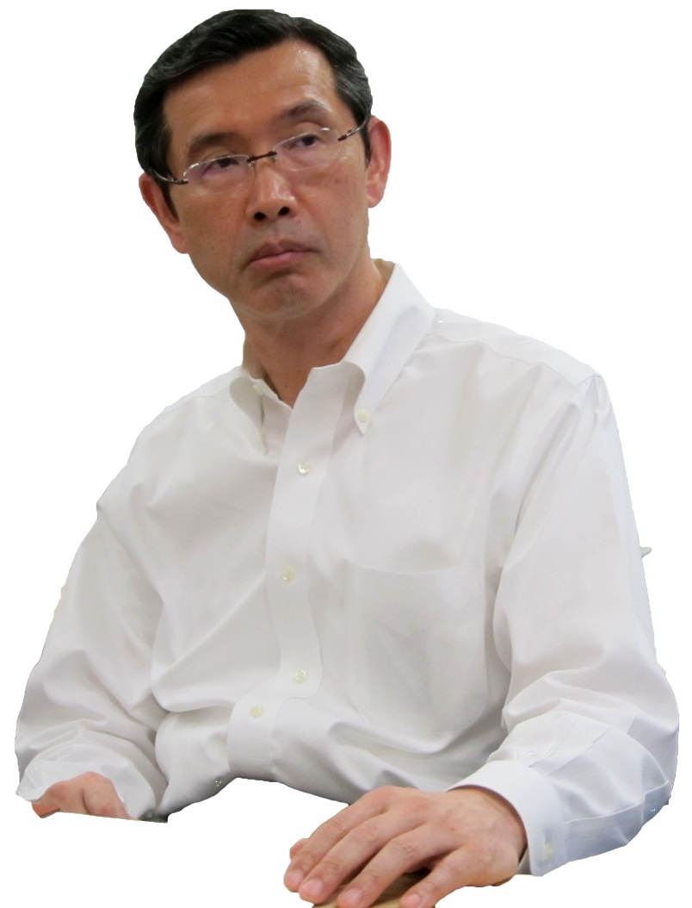

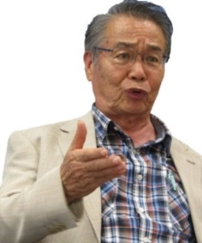

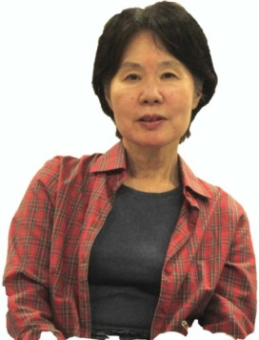

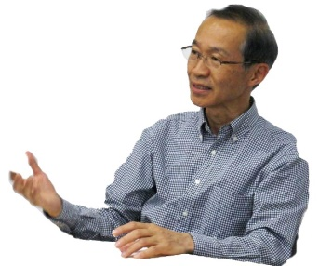

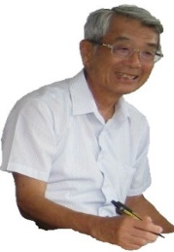

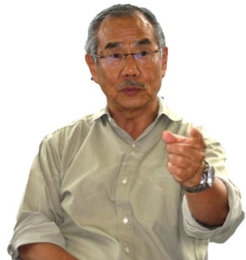

**Let’s speak about our daily life with simple English!!**

**Let’s speak about our family and friends with easy English!!**

**Let’s speak about our future in beautiful English words!!**

